Riv, Congr, fasc, 140, 1962, P:Marco Tentorio, Quadro di S. Girolamo Em. Di Antonio Cucchi in S. Pietro di Gessate di milano ( già in S. Martino degli Orfani ), pag. 102-104
Riv. Congr. fasc. 140. P. Marco Tentorio, Mons. Luigi Tosi: alcuni documenti pedagogici, pag. 96-101

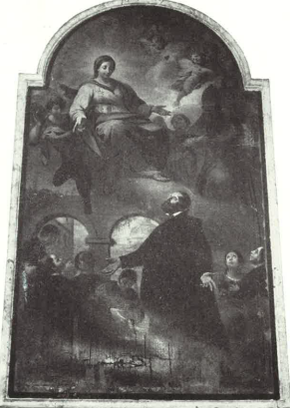
Antonio Cucchi, S. Girolamo Emiliani, ( S. Pietro in Gessate di Milano )

Riv. Congr, fasc. 140, 1962, P. Marco Tenntorio, Quadro di S, Girolao Emiliani di Antonio Cucchi in S. Pietro di Gessate di Milano ( già in San martino di Milano ), pag. 102-103

